**Лабораторна робота 03.** **Використання математичних функцій, операції порівняння, логічні операції, форматоване виведення результатів на консоль.**

**Мета**: навчитися використовувати математичні функції**,** операції форматованого виведення даних, операції порівняння, логічні операції в середовищі програмування **С++ Builder** в **консольному режимі.**

**На період** карантину в дистанційній формі навчання потрібно використовувати замість **С++ Builder онлайн компілятор C++ Shell, який доступний за адресом** [**http://cpp.sh**](http://cpp.sh) (інструкція надана після тексту ЛР). При наявності на домашньому комп’ютері іншого компілятору С++ завдання можна виконати на ньому. Результати надсилати на електронну адресу викладача [**t.i.lumpova@gmail.com**](mailto:t.i.lumpova@gmail.com)у вигляді cpp-файлу з іменем у форматі

**<Номер групи><Номер лабораторної>[-<Номер завдання>] <Прізвищеанглійською>**

Наприклад,21-1Loban.cpp.

При відсутності можливості доступу до Інтернету текст програми набрати в Блокноті або WordPad Windows та надіслати на електронну адресу викладача.

**Строк відсилки ЛР 18.03.2010.**

Всі, що виникнуть, запитання надсилайте на електронну адресу викладача.

**Методичні вказівки щодо організації самостійної роботи студентів**

1. Запустити середовище програмування С++ .
2. Записати програму, що виконує 2 завдання з пп.3.1-3.2. В першому рядку програми записати

*// ПТБД-21 Група № Прізвище*

вказавши номер своєї групи та своє прізвище.

1. Завдання:
   1. Записати, використовуючи форматоване введення, змінні ***a****,* ***b****,* ***х.***
   2. Умовою того, що число *x* належить проміжку [*a*; *b*], є математичний вираз *a*  *x*  *b*. Надати цей вираз мовою С++ , присвоїти змінній **y** та вивести, використовуючи форматоване виведення значення ***a****,* ***b****,* ***х****,* сам вираз та результати його обчислення.
   3. Припустимо, що значення числових змінних **a**, **b**, ***х*** зображують довжини відрізків. Умовою того, що з відрізків можна утворити трикутник, є система нерівностей: ***a* > 0, *b* > 0, *х* > 0, *a*+*b* > *х*, *a*+ *х* > *b*, *b*+ *х* > *a*.** Надати цей вираз мовою С++ , присвоїти змінній **y** та вивести, використовуючи форматоване виведення значення ***a****,* ***b****,* ***х****,* сам вираз та результати його обчислення.
2. Запустити програму на виконання. При відсутності помилок текст програми надіслати викладачу.
3. При необхідності проведення консультації з питань виконання лабораторних та практичних робіт відправте відповідне повідомлення на електронну пошту викладача.
4. На наступній сторінці надається вигляд інтерфейсу **C++ Shell та стрілками позначено вказівки щодо дій. Для запуску компілятора натискається кнопка "Run". Результат виконання буде наданий у вікні під кнопкою "Run".**

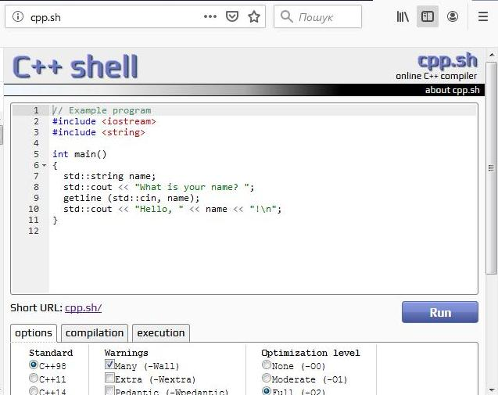

Запуск компіляції і виконання

Встановити крапку тут

Замінити текст на свій